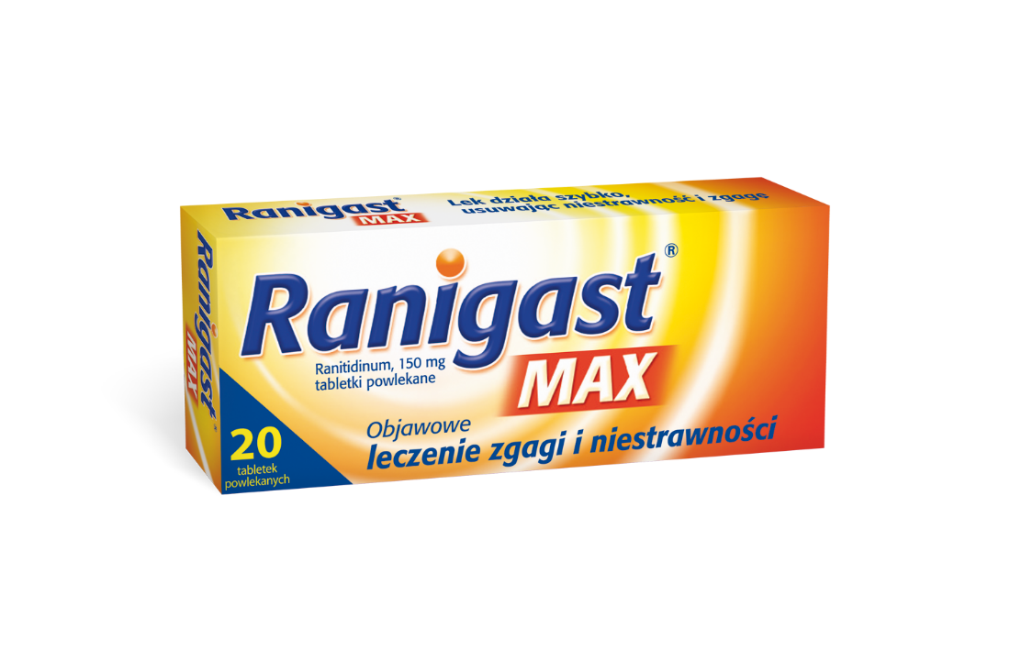

Ranigast MAX. Skład i postać: Każda tabletka powlekana zawiera 150 mg ranitydyny w postaci chlorowodorku (co odpowiada 168 mg ranitydyny chlorowodorku) oraz substancję pomocniczą o znanym działaniu: żółcień pomarańczową (E110). Wskazania: Objawowe leczenie dolegliwości żołądkowych niezwiązanych z chorobą organiczną przewodu pokarmowego: niestrawność (dyspepsja), zgaga, nadkwaśność, ból w nadbrzuszu. Przeciwwskazania: Nadwrażliwość na substancję czynną lub na którąkolwiek substancję pomocniczą. Nie stosować u dzieci i młodzieży w wieku poniżej 16 lat. Podmiot odpowiedzialny: Zakłady Farmaceutyczne Polpharma S.A. Dodatkowych informacji o leku udziela: Polpharma Biuro Handlowe Sp. z o.o., ul. Bobrowiecka 6, 00-728 Warszawa; tel.: +48 22 364 61 00; faks: +48 22 364 61 02; www.polpharma.pl. ChPL: 2016.01.28.

Przed użyciem zapoznaj się z ulotką, która zawiera wskazania, przeciwwskazania, dane dotyczące działań niepożądanych i dawkowanie oraz informacje dotyczące stosowania produktu leczniczego, bądź skonsultuj się z lekarzem lub farmaceutą, gdyż każdy lek niewłaściwie stosowany zagraża Twojemu życiu lub zdrowiu.

Ran – Max/400/07-2018

